О приостановлении действия и признании недействительными деклараций о соответствии упакованной питьевой воды.
25.08.2023
Управление Федеральной службы по надзору в сфере защиты прав потребителей и благополучия человека по городу Москве (далее - Управление) информирует о приостановлении действия и признании недействительными деклараций о соответствии упакованной питьевой воды.
По результатам выборочного анализа сведений размещенных в Едином реестре сертификатов соответствия и деклараций о соответствии, в отношении деклараций о соответствии, зарегистрированных с 01.09.2022 г. по 30.06.2023 г. на подтверждение требованиям Технического регламента Евразийского экономического союза ТР ЕАЭС 044/2017 «О безопасности упакованной питьевой воды, включая природную минеральную воду» Росаккредитацией были выявлены нарушения в части полноты объема лабораторных исследований и испытаний, проводимых заявителями при декларировании соответствия питьевой упакованной воды.
В соответствии с поступившими в Управление сведениями на основании выявленных нарушений, руководствуясь Федеральным законом от 27.12.2002г. № 184-ФЗ «О техническом регулировании» и Правилами регистрации, приостановления, возобновления и прекращений действия деклараций о соответствии, признании их недействительными, утвержденных Постановлением Правительства Российской Федерации № 936 от 19.06.2021 г. Росаккредитацией были признаны недействительными 2 декларации о соответствии упакованной питьевой воды, а действие 5 деклараций о соответствии было приостановлено.
В соответствии со ст. 3 Федерального закона от 02.01.2000 г. № 29-ФЗ «О качестве и безопасности пищевых продуктов», ч. 1, 2 ст. 5 Технического регламента Таможенного союза ТР ТС 021/2011 «О безопасности пищевой продукции» нахождение в обороте (в том числе реализация) пищевой продукции, сопровождающейся недействительными и приостановленными декларациями о соответствии в настоящее время запрещена.
Ответственность за реализацию небезопасной пищевой продукции, несоответствующей обязательным требованиям, согласно ч. 1 ст. 36 Федерального закона от 27.12.2002 г. №184-ФЗ «О техническом регулировании», несет как изготовитель такой пищевой продукции, так и продавец в соответствии с Кодексом об административных правонарушениях Российской Федерации.
Частью 1, 3 ст. 38 Федерального закона от 27.12.2002 г. № 184-ФЗ «О техническом регулировании» установлена обязанность изготовителя и продавца в течение десяти дней с момента получения информации о несоответствии продукции требованиям Технических регламентов Таможенного союза провести проверку достоверности полученной информации, а при подтверждении достоверности такой информации не соответствующие обязательным требованиям и представляющие опасность для человека пищевые продукты немедленно снимаются изготовителем и продавцом с производства или реализации.
При обнаружении на хранении и в реализации вышеуказанной пищевой продукции необходимо незамедлительно информировать Управление о местонахождении такой продукции по телефону: 8 (495) 687-40-31
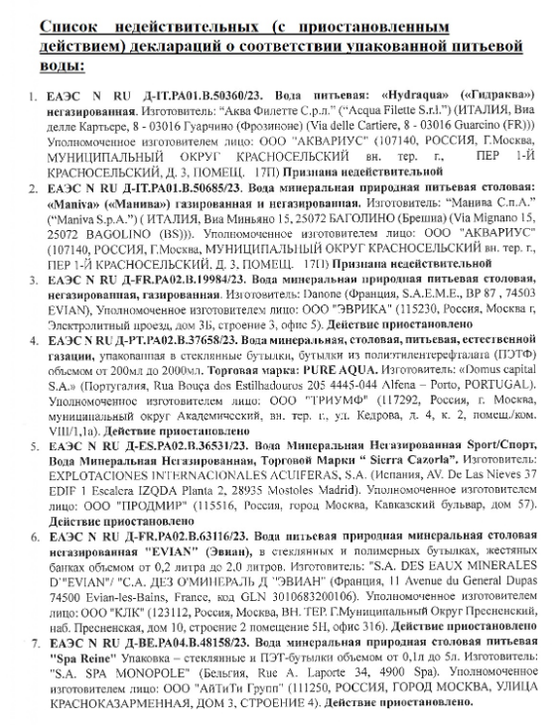

Адрес страницы: http://obruchev.mos.ru/presscenter/statji/detail/11793932.html
Управа Обручевского района города Москвы

